VS-1800微波图像传输设备
VS-1800远程微波图像传输系统，采用1.0-12.7GHz频段的无线微波来传输远程监控视频信号。由于选用了较高的频率，而且采用FM工作方式，具有较强的抗干扰性能，图像十分清晰稳定。在无遮挡情况下，通常可以传输70公里。
VS-1800与VS-300无线数字指令收发系统相配套，可以构成一套完整的图像传输与控制系统网络。该系统主要适用于以下场合：银行监控联网；邮政储蓄监控和现代化指挥管理； 110报警指挥中心对城市重点场合和部门的治安监控；公安通讯指挥车的重要现场监控；武警和消防武警的作战指挥中心；交通监控及用作电子警察；收费站监控系统；油田及矿山的重要现场监控；重要仓库，码头；森林防火等等。
VS1800的工作频段主要有三个频段，即L波段，S波段和Ku波段。三个频段的频率范围为：L波段1.0-2.0GHz；S波段2.2-2.7GHz；Ku波段10.95-12.7GHz。vs-1800的工作频率和功率通常由用户根据具体使用场合来确定。
- 系统框图及安装说明
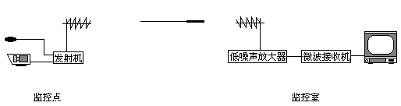
图一、系统连接框图
如上图所示，CCD摄像机出来的视频信号经过75－5同轴电缆，送到VS-1800L的视频输入端，发射机以调频的方式将图像视频信号调制到相应的频段并放大到一定的功率，通过一根微波电缆（黑），将信号送到天线发射出去；天线一般应架设在制高点上（比如架设在楼顶）。架设在接收中心的天线收到信号以后，首先经过放大器放大，通过一根75－5的同轴电缆，送入微波接收机，接收机将视频信号解调出来，通过视频线（接收机的视频输出为莲花型插座）送到监视器或其他视频处理设备。
VS-1800L发射机的总体尺寸：140×70×25mm
注：三芯插头
- +12V； 红色
- GND； 黑色
3. 空；
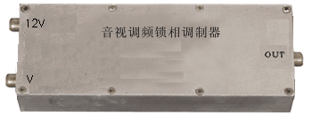
电源
接天线
视频

- VS-1800图像传输系统的调试
将VS-1800L微波图像传输系统的发射机和天线按照上图安装好以后，接下来对整个系统进行调试。通常，微波接收机和VS-1800L图像发射机在出厂时已经配套调试完毕，用户可以不必进行调整。在某些情况下，如果有必要，用户也可以对图像发射机和接收机的参数进行调整。可以调整的参数有“收发频率”，“视频极性”等参数。
a)原则上说，系统的收发频率可以按照出厂设定，不作调整。但是在实际应用中，如果遇到外界干扰，可以对接收机的频率进行微调，以便得到更好的效果。对于VS-1800L图像发射机而言，微波接收机的显示频率，就是发射机的工作频率，调整方法见微波接收机的说明书。
b)视频极性的调整主要是将接收机的视频极性与发射机的视频极性调整到相同就可以了。如果发射机和接收机的视频极性不同，则接收到的画面呈现彩色扭曲状，根本看不到视频图像。调整方法见微波接收机的说明书。
c)对于VS-1800L来说，视频幅度的调整实际上也就是对于发射机的调制度的调整，也就是说是对于图像传输系统的图像亮度的调整。对于该项参数的调整，需要开启图像发射机的外壳，在发射机内部的视频处理板上，有一个蓝色的调整旋钮，顺时针调整使图像亮度增加，逆时针旋转使图像亮度变暗。
d)不论怎样调整，有一个原则要遵守，那就是发射机和接收机的工作频率必须相对应，发射机与接收机的视频极性必须相同。
天线的调整步骤如下：
a)先将收发天线瞄准以后，用螺钉将天线紧固在安装杆上，这时，接收机应该可以收到比较差的图像信号。
b)首先将接收天线固定不动，派一个技术人员到发射天线处，先左右轻轻转动发射天线的方位角，使得接收的图像达到最好的效果，将发射天线的方位固定。然后再上下调整天线的俯仰角，使得接收信号最强，图像效果最好，再将发射天线的俯仰角固定。这样，发射天线已经调整完毕，再次检查紧固螺钉，并进一步固定好。
c)发射天线调整好以后，技术人员返回到接收天线处，按照同样的方法调整接收天线，并紧固好。这样，整个收发系统的天线就调试完毕了。
故障排除
如果系统接收不到图像，监视器全屏都是雪花点,则应按以下步骤检查:
a)检查发射机的电源,看12V供电电源的电压是否正常。
b)检查发射天线与发射机连接处是否可靠,发射接收天线有无进水现像.所有的连接电缆都绝对不得进水。
如果监视器显示黑屏,无雪花点,则说明微波通道正常,视频信号没有送进来,检查摄像机和发射机相连接的视频电缆。
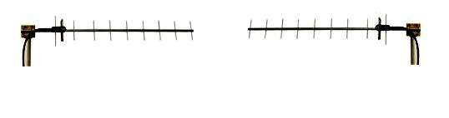
- VS-1800远程发射机技术指标
1.工作频率: 950~1750MHz
2.发射功率: 20dBm
3.输出阻抗: 50
4.输入视频: 1V峰-峰值
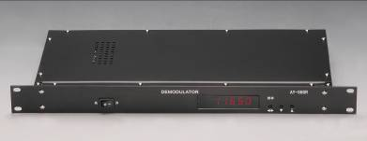
5.工作电压: 12VDC
7.工作电流: 200mA/12VDC
8.调制方式: FM
9.调制指标: DG5%,DP≤5°,PGS≥7
10.调制带宽: 27MHz
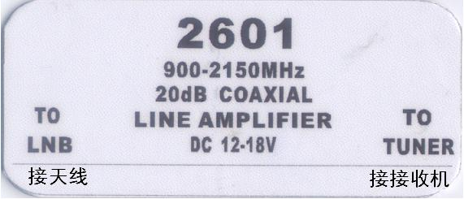
11.视频制式: PAL
12.环境温度: -40~+55°C
13.输出接口: 防水F座
14.外形尺寸: 150×70×25mm
微波系统全部调试正常以后，所有的电缆接头以及电缆与接头的根部，都要用电工胶布和密封胶（703胶或904硅胶）进行密封，以免进水。海岛或沿海气候较潮湿的地区，应尽量使传输电缆和波导密封不透气，以免潮气在内部结水。
- 售后服务事项
由深圳市伟福特科技有限公司提供的VS系列发射机，自用户购买之日起一年内，因质量不良而损坏或不能正常工作的，本公司负责免费维修。质保期内，如人为损坏或因使用不当造成故障的，酌收成本费。
安装接线示意图：
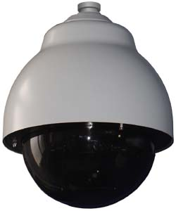
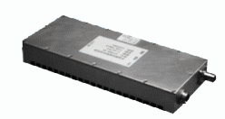
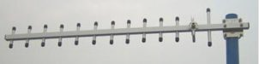
视频
黑线

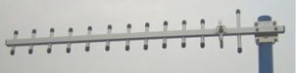
DC12V1A


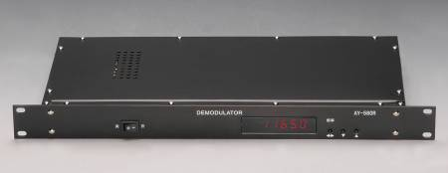
黑线 电视电缆
视频
注意：发射机频率要和接收机频率一致。

